TRƯỜNG THCS CỰ KHỐI TỔNG VỆ SINH MÔI TRƯỜNG, DIỆT BỌ GẬY
Thực hiện Thông báo số 450/TB-UBND của UBND quận Long Biên về việc tổ chức chiến dịch tổng vệ sinh môi trường, diệt muỗi, diệt bọ gậy chủ động phòng chống sốt xuất huyết, cán bộ giáo viên, nhân viên trường THCS Cự Khối đã thực hiện tổng vệ sinh môi trường, diệt bọ gậy

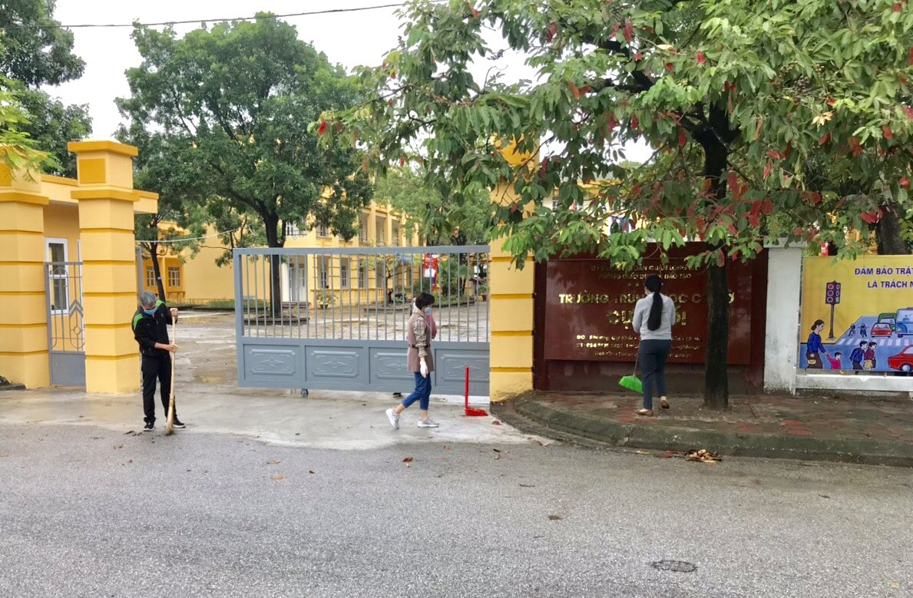

Thực hiện Thông báo số 450/TB-UBND của UBND quận Long Biên về việc tổ chức chiến dịch tổng vệ sinh môi trường diệt bọ gậy đợt 2 năm 2021, đúng 7h ngày 16/10/2021, đoàn viên trường THCS Cự Khối đã có mặt đầy đủ và bắt tay ngay vào công việc. Với tinh thần trách nhiệm, các đồng chí đoàn viên nhiệt tình tham gia vệ sinh, dọn dẹp môi trường, diệt loăng quăng, bọ gậy,... đảm bảo môi trường Cự Khối luôn an toàn và sạch sẽ.

Một số hình ảnh tổng vệ sinh môi trường

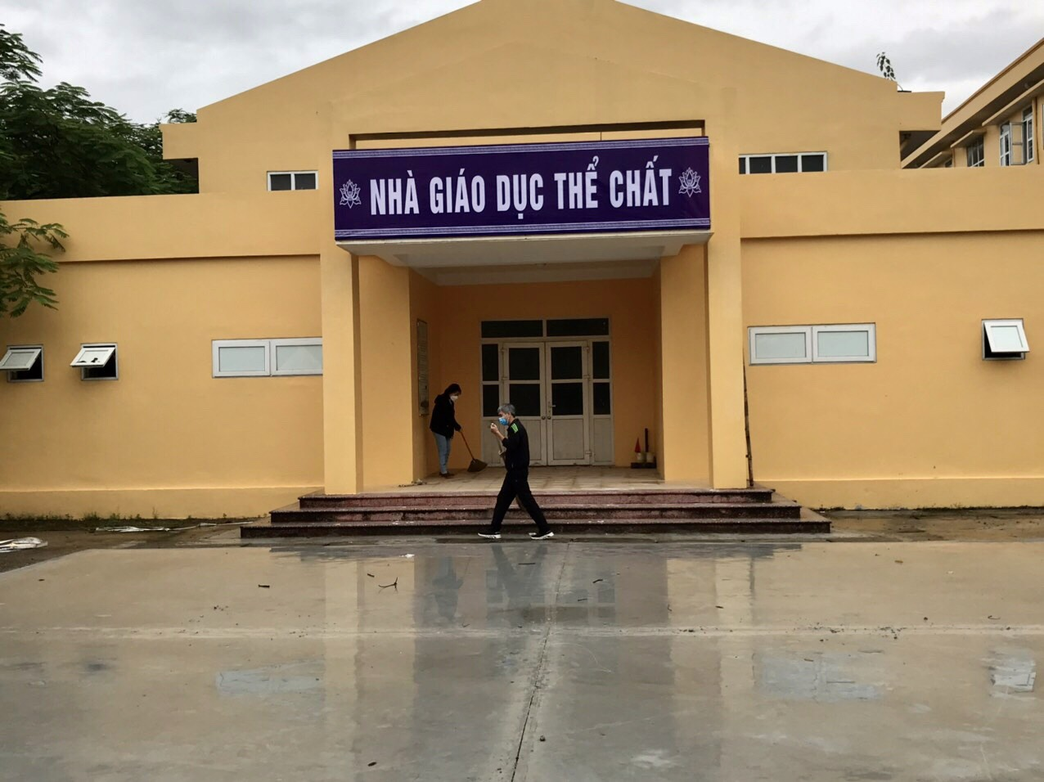

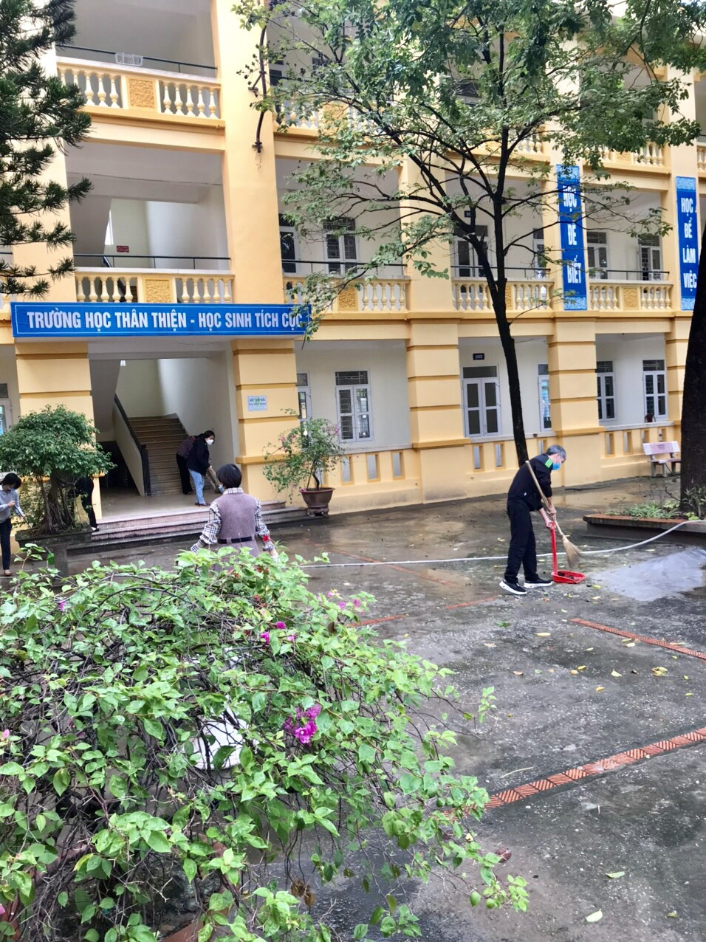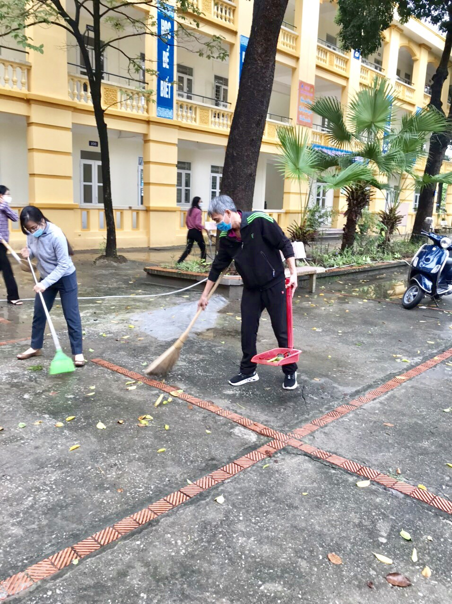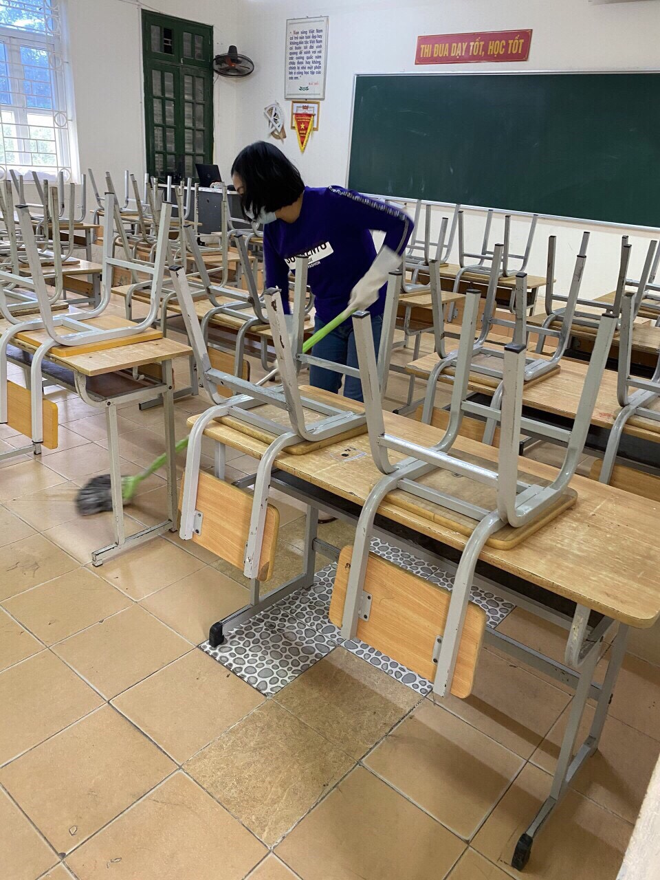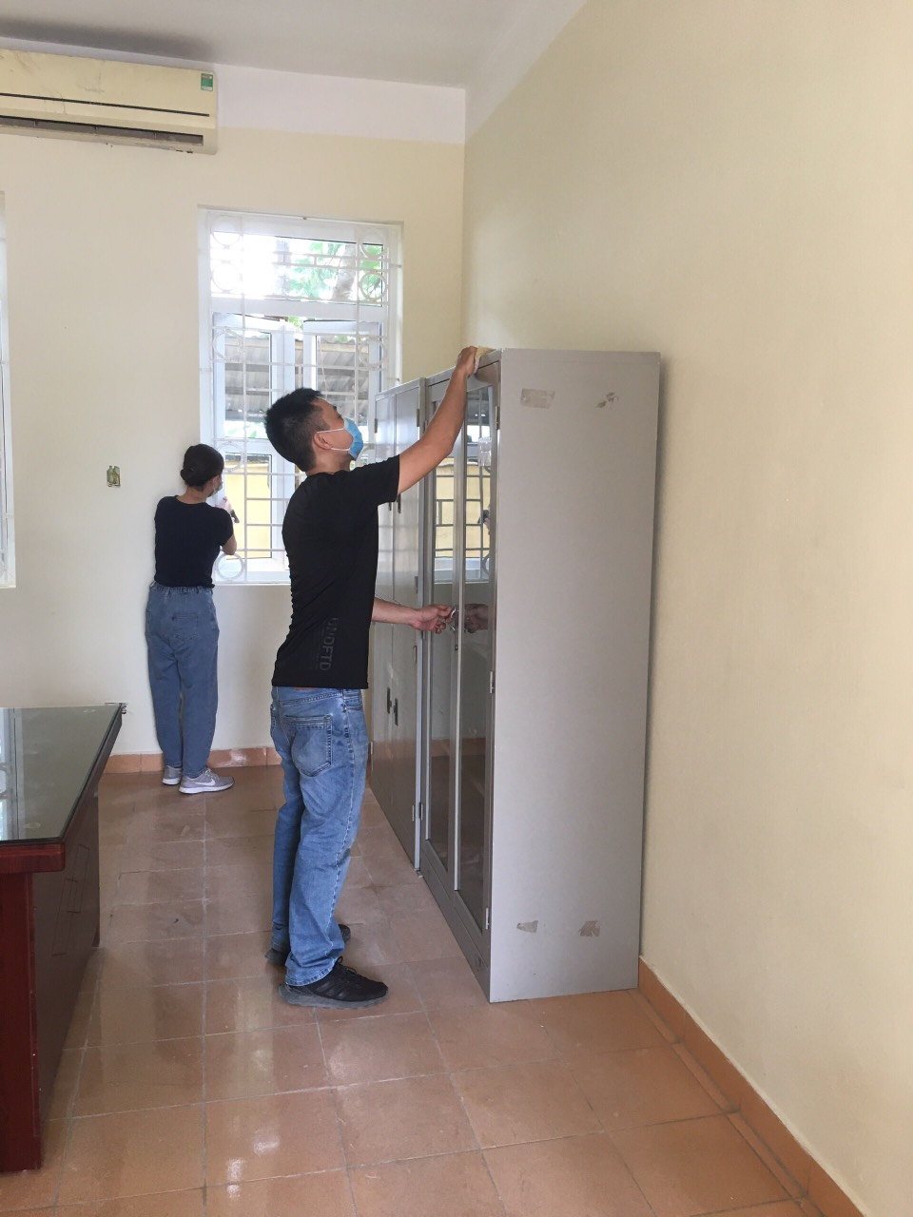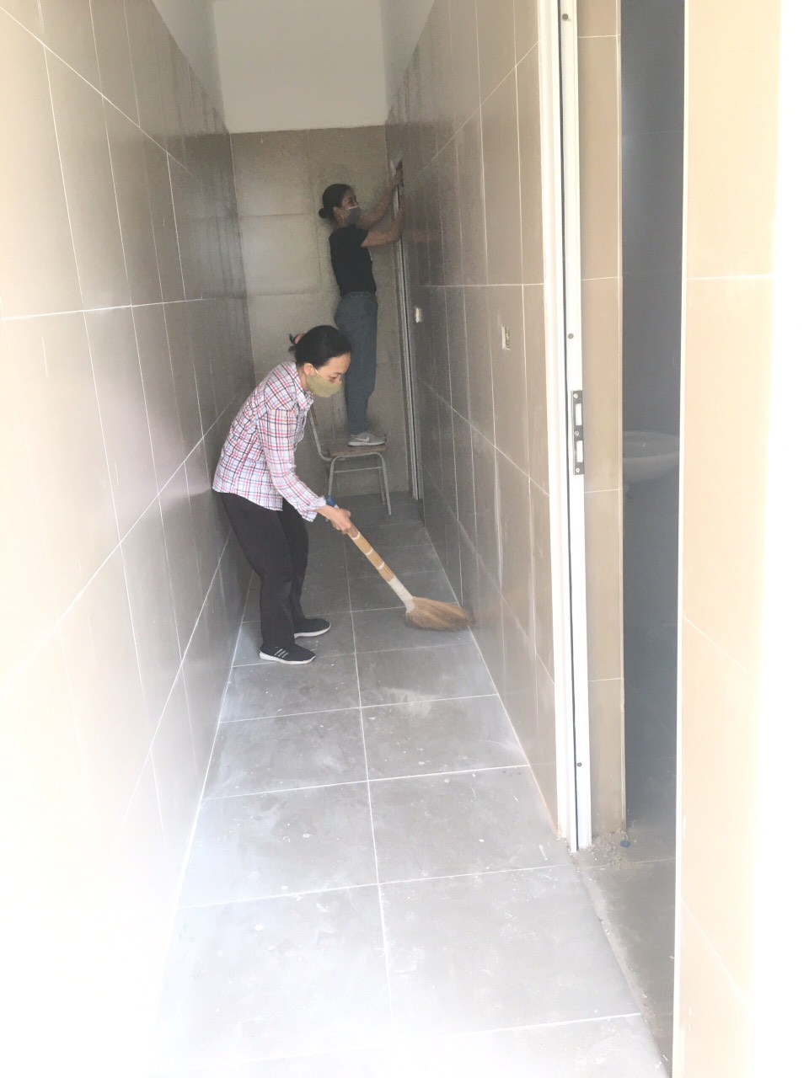

Tác giả: Tăng Anh Đào

